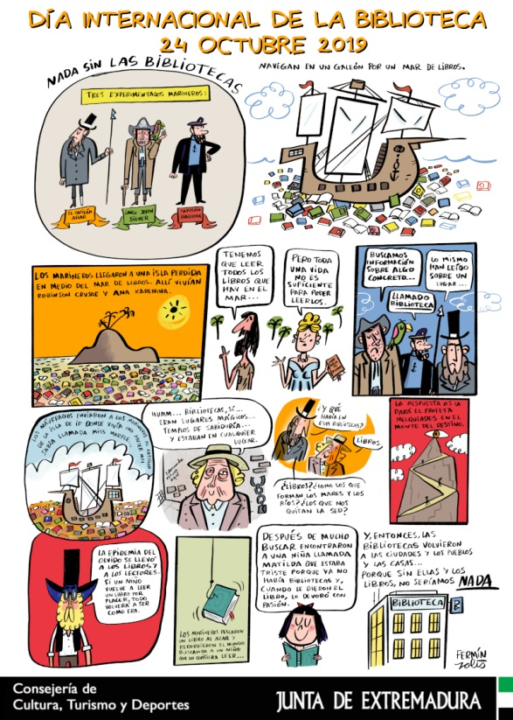

DIA INTERNACIONAL DE LA BIBLIOTECA
24 Octubre 2019

Biblioteca Pública Municipal
“D. Tomás Lucas García”
Navas del Madroño

PROGRAMA

18:30 horas:
- Inauguración del Acto y bienvenida
- Lectura del Pregón
- Presentación de libros novedades, correspondientes desiderata 2019 subvencionados por Diputación de Cáceres.
19:30 horas:
- “La biblioteca regala un libro” Para adultos y jóvenes, se trata de libros duplicados, descatalogados y/o donados.
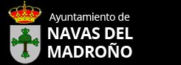
- “La biblioteca regala un libro” Para niños/as, adaptación de un cuento en educación en valores.

